Ile d’Arz, le 31 décembre 2018
Madame, Monsieur,

Vous trouverez ci-joint un appel pour un financement participatif. Il concerne la construction d'un chai pour vinifier la production du vignoble de l'ile d'Arz : "Les Coteaux de Liouse". Différentes informations se trouvent dans le document joint.

Si vous souhaitez participer à cet appel de fonds, il vous suffit de faire parvenir le montant choisi (au minimum 20€) par chèque à l'ordre de « In Vino Verit’Arz » à l’adresse de notre trésorier :
M. Hubert Jouandon, 5 allée Eudo de Kerlivio, 56000 Vannes.
Ou par virement : le n° IBAN est FR 50 2004 1010 1310 8425 1F03 475, BIC : PSSTFRPPREN
Ou sur :
https://www.leetchi.com//fr/Cagnotte/46643988/494d1d2f

Le montant de la construction se monte à 13 000€. Si les fonds ainsi récoltés sont supérieurs à cette somme, ils seront alors utilisés pour l’achat de matériel pour le chai.
Le bureau de l’Association se réserve la possibilité de stopper cet appel de fonds quand il le jugera nécessaire.
Enfin, merci de nous donner votre adresse mail car un récépissé de votre versement vous sera adressé par mail (remise d’impôts de 66%).

Avec nos remerciements et dans l'attente de vous rencontrer sur le vignoble recevez nos meilleurs vœux de santé et de réussite pour 2019.

Le Président de l'Association,

D. LORCY

VIGNOBLE « Les Coteaux de Liouse »
Ile d’Arz
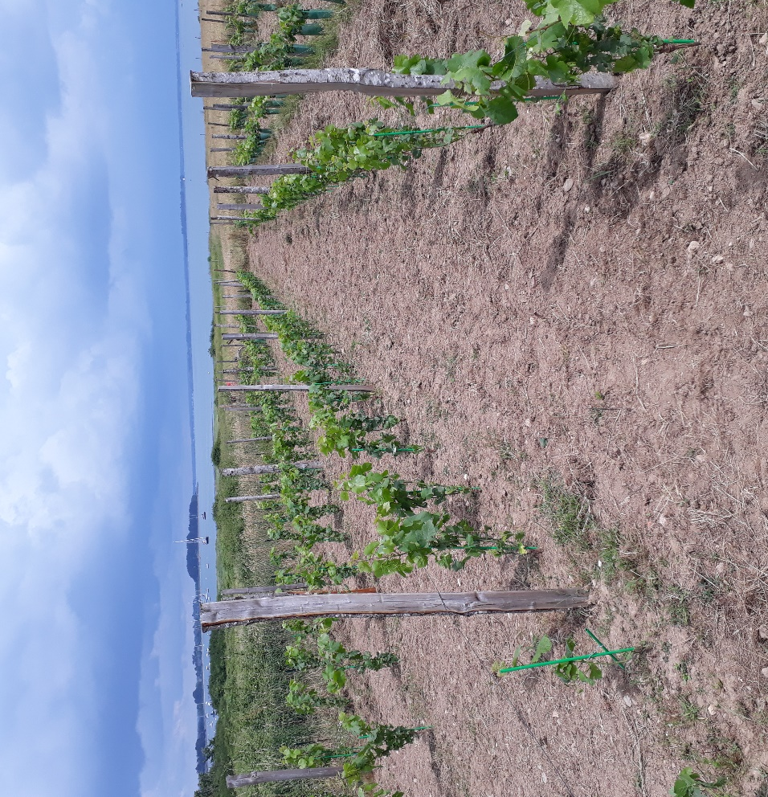
Nous faisons appel à vous aujourd’hui pour nous aider à financer notre chai.
Pour réaliser ce projet, nous avons besoin de moyens financiers.
C’est la raison pour laquelle nous vous invitons à faire grandir une cagnotte, selon votre envie, vos moyens…
Pour tout contact, voici notre e-mail : secretariat@invino.iledarz.org

Besoins estimés en financement : 13.000€

« IN VINO VERIT’ARZ »

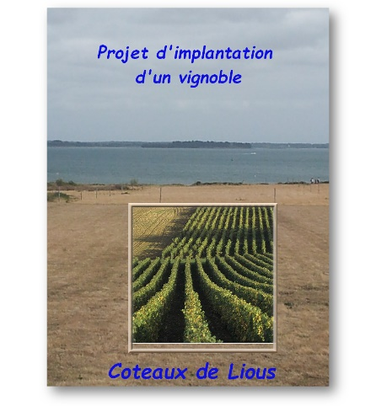
L’Association a été créée en avril 2015 dans le but de réimplanter un petit vignoble de 1000 m2 sur l’ile d’Arz, grâce à une convention signée avec la Mairie. Ce projet de vignoble s’inscrit dans le cadre du Parc Régional du Golfe du Morbihan. En effet, l’ile d’Arz est au cœur de ce Parc Régional, de ce fait notre projet se veut en parfaite adéquation avec ses objectifs : biodiversité, culture biologique, valorisation des paysages de l’ile, aménagement durable.
Il faut savoir que la première mention écrite de l’existence d’un vignoble dans le Morbihan date de 1032… et qu’à son apogée, en 1890, le vignoble du Morbihan comptait 2000 ha. La dernière déclaration de vendanges date de 1993 à Sarzeau.
Pour ce qui est du vin de l’Ile d’Arz, de nombreux lieux portent le nom de « vigne ». Il est dans la mémoire commune que ce vin n’était guère un vin de qualité, on cultivait jadis surtout du Noah ; vin très puissant en méthanol qui a été interdit.
Pourquoi du vin sur notre Ile ? Plusieurs raisons : tout d’abord par la présence d’un monastère, les moines avaient besoin de vin pour la messe, ensuite, sur l’ile, il n’y avait que de très rares vergers et donc peu de pommes et donc peu de cidre. Le vin était pour la population un moyen d’améliorer le goût de l’eau des puits parfois saumâtre.
« En dehors du réchauffement climatique, réimplanter un vignoble sur l’ile présente des atouts objectivement intéressants par sa topographie, sa géologie et son climat. Elle est située en limite nord de la vigne. Le relief est peu escarpé, mais présente des microreliefs intéressants, avec des pentes et un drainage adéquat (notre terrain se situe peu après les Glénans avec une pente nord-sud exposée sud-est). Le sol, avec du granit, du gneiss, des micaschistes, ressemble à celui d’autres vignobles français en vallée du Rhône, Alsace, Beaujolais, Provence ou encore Anjou et Pays Nantais. Le climat, sa pluviométrie, une température moyenne de 12°C, un ensoleillement de près de 2000 heures par an, des vents modérés, semble aussi adéquat. Il y a plus de soleil qu’en Anjou ou en Alsace. Il convient donc à des cépages précoces rouges et blancs. »
Etude de Ludivine Guinoiseau de l’ESA d’Angers.
C’est donc en prenant en compte ces données, et après une analyse fine du sol faite par un labo d’Alsace, que les membres de l’Association ont décidé de planter 250 pieds de Pinot Gris, 250 pieds de Pinot Blanc et 50 pieds de Chenin Blanc, avec des porte-greffes de type 3309C ou Paulsen 1103. La plantation a eu lieu en mars 2017 et si tout se passe bien… on pourrait produire environ 800 bouteilles de 50 cl. La première vendange ne pourra avoir lieu, au plus tôt qu’en 2019 car il faudra attendre que les plants se développent pour atteindre leur maturité.
Merci d’avance pour votre soutien !
Pour 20 € et plus : Notre immense gratitude + 1 bouteille + visite du vignoble et participation aux vendanges 2019 pour ceux qui le veulent.
- Date limite pour le financement : 1er Mai 2019
- Votre bouteille devra être récupérée pour le 15 avril 2020.
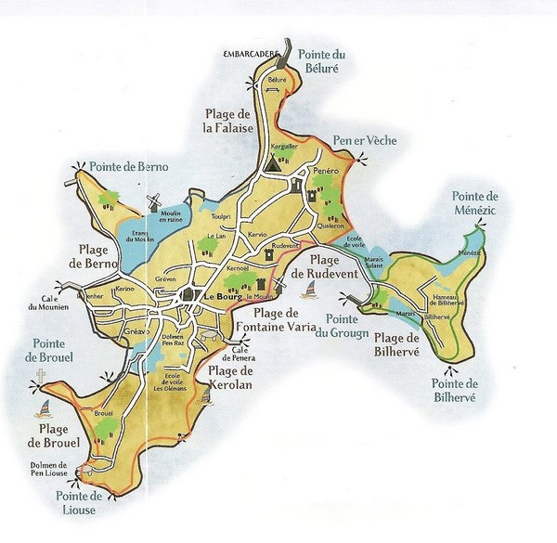
PROJET DE CHAI
Vignoble
« Les Coteaux de Liouse »
NORD

